BASE DE DATOS I
GUÍA DEL ESTUDIANTE — SEMANA 10
E-commerce en crecimiento: de Excel a una base de datos con reglas

1. Título
E-commerce en crecimiento: de Excel a una base de datos con reglas — Laboratorio de DDL en SQL Server.

2. Tu rol
“Te contrataron como SQL Developer Jr. en una empresa peruana de comercio electrónico que está migrando de hojas de Excel a una base de datos real. Tu primera responsabilidad no es escribir la aplicación: es asegurarte de que la base de datos, por sí sola, sea incapaz de aceptar datos que rompan las reglas del negocio. Tu entregable de hoy es una base de datos en SQL Server que protege la integridad del negocio incluso si alguien, algún día, se equivoca al programar la aplicación.”

3. El caso
Una empresa peruana de comercio electrónico administraba sus operaciones en hojas de Excel. Al crecer, empezaron a aparecer errores costosos: clientes con emails duplicados, productos sin nombre, precios y stock negativos, pedidos asociados a clientes que ya no existen, detalles de pedido con productos inexistentes, estados de pedido escritos de formas distintas cada vez, fechas mal escritas, celdas vacías donde debía haber un valor obligatorio, y códigos de producto repetidos por error de copiado.
La empresa decide migrar a SQL Server.
Pregunta motivadora: “¿Cómo puede una base de datos impedir un error antes de que llegue a producción?”

4. Tu misión
Diseñar e implementar físicamente una base de datos capaz de impedir que los errores del caso lleguen a almacenarse, usando exclusivamente herramientas de DDL: CREATE, ALTER, DROP, RENAME, y las restricciones PRIMARY KEY, FOREIGN KEY, NOT NULL, UNIQUE, CHECK y DEFAULT.

5. Arquitectura del laboratorio
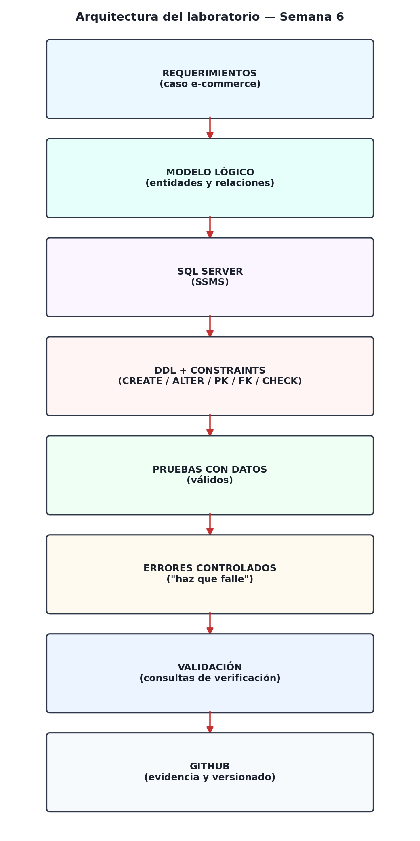

6. Recursos que vas a usar
- SQL Server + SSMS (motor y cliente).
- sql/01_create_database.sql a sql/10_solution.sql — scripts en orden (tú no recibes 10_solution.sql).
- data/validos/ — 5 archivos CSV con ~5,050 registros sintéticos.
- data/con_errores/ — casos de error de referencia.
- python/generar_datos_faker.py y notebooks/generar_datos_colab.ipynb — generación de datos sintéticos.
- docs/modelo_logico.png — diagrama de las 5 entidades del caso.
- Una cuenta de GitHub (gratuita).

7. El modelo lógico
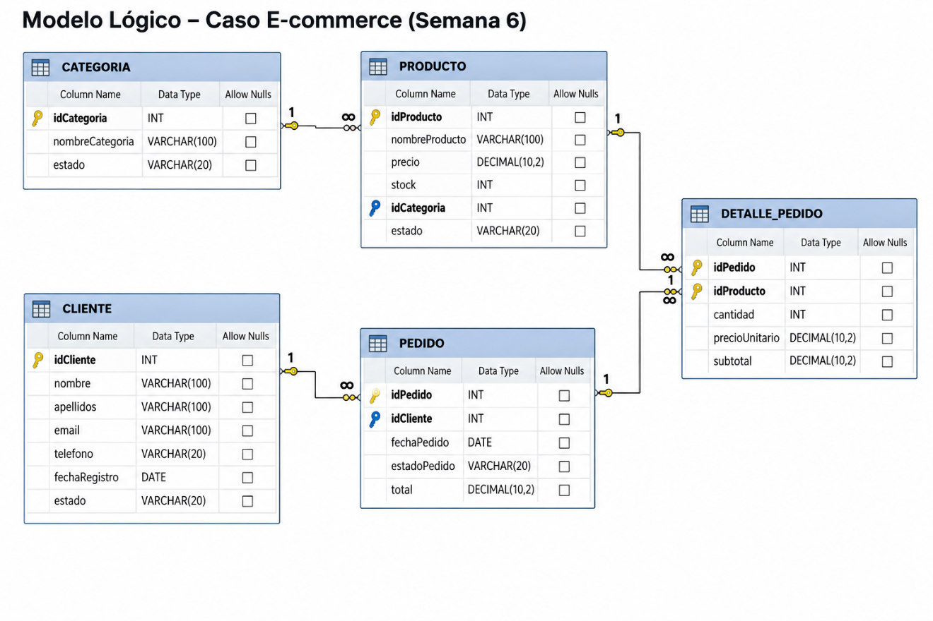
Trabajarás con 5 entidades: CLIENTE, CATEGORIA, PRODUCTO, PEDIDO y DETALLE_PEDIDO. Observa que DETALLE_PEDIDO usa una CLAVE PRIMARIA COMPUESTA: (idPedido, idProducto).

8. Reglas de negocio que la base de datos debe impedir
Como mínimo, tu base de datos debe impedir:
- 1. Clientes sin nombre.
- 2. Emails NULL.
- 3. Emails duplicados.
- 4. Productos sin nombre.
- 5. Precios <= 0.
- 6. Stock < 0.
- 7. Productos pertenecientes a categorías inexistentes.
- 8. Pedidos pertenecientes a clientes inexistentes.
- 9. Detalles pertenecientes a pedidos inexistentes.
- 10. Detalles con productos inexistentes.
- 11. Cantidades <= 0.
- 12. Estados fuera de los valores permitidos.
- 13. Duplicar un mismo producto dentro del mismo pedido.
Antes de escribir una sola línea de código, para cada regla anota en tu cuaderno o repositorio qué tipo de constraint (PK, FK, NOT NULL, UNIQUE, CHECK o DEFAULT) crees que la resolvería. Lo discutirás con tu docente antes de la construcción guiada.

9. Actividades paso a paso
Elabora y después de cada uno, revisa el panel de mensajes y ejecuta la consulta de validación indicada en el propio script.
# | Script | Qué vas a lograr
1 | 01_create_database.sql | Crear la base de datos EcommerceBD
2 | 02_create_schemas.sql | Crear el esquema ecommerce
3 | 03_create_tables.sql | Crear las 5 tablas con tipos de datos, PK y NOT NULL
4 | 04_constraints.sql | Agregar FK, UNIQUE, CHECK y DEFAULT — resolver las 13 reglas de negocio
5 | 05_test_valid_data.sql | Insertar datos válidos de prueba
6 | 06_test_invalid_data.sql | “Haz que falle”: comprobar que 8 intentos incorrectos son rechazados
7 | 07_alter_tables.sql | Aplicar 4 cambios de requerimiento con ALTER / sp_rename
8 | 08_drop_rename_demo.sql | Practicar DROP y RENAME de forma controlada
9 | 09_challenge.sql | Diseñar tu propia tabla CUPON (challenge autónomo)

10. Pruebas
Después de ejecutar 04_constraints.sql, antes de continuar, valida que las 13 reglas de negocio quedaron cubiertas:
SELECT name, type_desc FROM sys.objects
WHERE type IN ('F','UQ','C','D') AND schema_id = SCHEMA_ID('ecommerce')
ORDER BY type_desc, name;
Cuenta cuántas constraints obtuviste y compáralas contra las 13 reglas de negocio: ¿cada regla quedó cubierta por al menos una?

11. “Haz que falle” Precio negativo
Ejecuta sql/06_test_invalid_data.sql BLOQUE POR BLOQUE (selecciona cada bloque de comentario + INSERT y presiona F5, no ejecutes todo el archivo de una vez). Para cada uno de los 8 intentos, completa esta tabla en tu propio cuaderno o repositorio (no se entrega resuelta aquí):
# | ¿Qué intenta el INSERT? | Mensaje de error obtenido | ¿Qué constraint lo detuvo? | ¿Por qué es correcto que falle?
1 | Precio negativo | Mens. 547, Nivel 16, Estado 0, Línea 468  The INSERT statement conflicted with the CHECK constraint "CK_PRODUCTO_PRECIO". The conflict occurred in database "EcommerceBD", table "ecommerce.PRODUCTO", column 'precio'.  The statement has been terminated. | CK_PRODUCTO_PRECIO (precio > 0) | un producto con precio negativo no tiene sentido para el negocio
2 | Stock negativo | Mens. 547, Nivel 16, Estado 0, Línea 479  The INSERT statement conflicted with the CHECK constraint "CK_PRODUCTO_STOCK". The conflict occurred in database "EcommerceBD", table "ecommerce.PRODUCTO", column 'stock'.  The statement has been terminated. | CK_PRODUCTO_STOCK (stock >= 0) | no puede existir stock físico negativo
3 | Email duplicado | Mens. 2627, Nivel 14, Estado 1, Línea 491  Violation of UNIQUE KEY constraint 'UQ_CLIENTE_EMAIL'. Cannot insert duplicate key in object 'ecommerce.CLIENTE'. The duplicate key value is (ana.torres@correo.com).  The statement has been terminated. | UQ_CLIENTE_EMAIL | el email es el identificador de contacto/login del  cliente
4 | Email NULL | Mens. 515, Nivel 16, Estado 2, Línea 503  Cannot insert the value NULL into column 'email', table 'EcommerceBD.ecommerce.CLIENTE'; column does not allow nulls. INSERT fails.  The statement has been terminated. | FK_PEDIDO_CLIENTE | un cliente sin email no puede ser contactado ni  identificado de forma confiable.
5 | idCliente inexistente en PEDIDO | Mens. 547, Nivel 16, Estado 0, Línea 515  The INSERT statement conflicted with the FOREIGN KEY constraint "FK_PEDIDO_CLIENTE". The conflict occurred in database "EcommerceBD", table "ecommerce.CLIENTE", column 'idCliente'.  The statement has been terminated. | FK_PEDIDO_CLIENTE
6 | idCategoria inexistente en PRODUCTO | Mens. 547, Nivel 16, Estado 0, Línea 527  The INSERT statement conflicted with the FOREIGN KEY constraint "FK_PRODUCTO_CATEGORIA". The conflict occurred in database "EcommerceBD", table "ecommerce.CATEGORIA", column 'idCategoria'.  The statement has been terminated. | FK_PRODUCTO_CATEGORIA | un producto siempre debe pertenecer a una  categoría real y existente del catálogo.
7 | Cantidad cero/negativa en DETALLE_PEDIDO | Mens. 547, Nivel 16, Estado 0, Línea 539  The INSERT statement conflicted with the CHECK constraint "CK_DETALLE_CANTIDAD". The conflict occurred in database "EcommerceBD", table "ecommerce.DETALLE_PEDIDO", column 'cantidad'.  The statement has been terminated. | CK_DETALLE_CANTIDAD (cantidad > 0) | no existe un pedido de 0 o -3 unidades de un  producto.
8 | Duplicar el mismo producto en el mismo pedido | Mens. 2627, Nivel 14, Estado 1, Línea 555  Violation of PRIMARY KEY constraint 'PK_DETALLE_PEDIDO'. Cannot insert duplicate key in object 'ecommerce.DETALLE_PEDIDO'. The duplicate key value is (1, 1).  The statement has been terminated. | PK_DETALLE_PEDIDO (idPedido, idProducto) | el pedido 1 ya tiene una línea para el producto 1  (ver 05_test_valid_data.sql); insertar otra línea idéntica  duplicaría la clave compuesta.
Al final del script hay 5 consultas SELECT de comprobación: todas deben devolver 0 filas para los datos incorrectos que intentaste insertar.
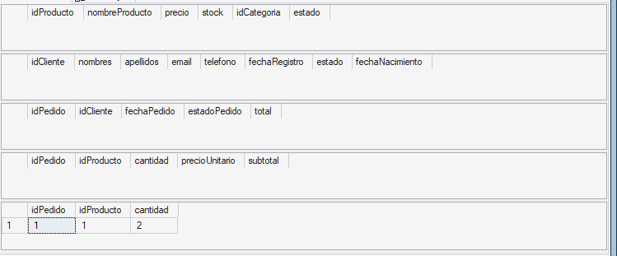

12. Cambio de requerimientos
Tu “cliente” (el docente, simulando a Gerencia) te presentará 4 cambios de requerimiento, uno por uno. Antes de ver el script, para cada uno escribe en un papel o en tu repositorio qué comando DDL usarías (ALTER TABLE ADD, ALTER TABLE ALTER COLUMN, sp_rename, etc.) y por qué. Luego ejecuta sql/07_alter_tables.sql y compara tu propuesta con el resultado real.
Presta especial atención al cambio de nombre de columna: SQL Server NO usa la misma sintaxis RENAME COLUMN de otros motores. Investiga (o pregunta a tu docente) cuál es el procedimiento correcto en SQL Server antes de ver el script.

13. GitHub y Faker

GitHub
- Crea una cuenta gratuita en github.com si no tienes una.
- Crea un repositorio público llamado exactamente: bd1-semana06-ecommerce
- Dentro del repositorio, crea la estructura de carpetas /sql, /data, /docs (basta con subir un archivo dentro de cada ruta; GitHub crea la carpeta automáticamente).
- Sube tus 9-10 scripts SQL a la carpeta /sql (no subas 10_solution.sql hasta que tu docente lo autorice).
- Escribe un README.md breve explicando el objetivo del repositorio y el orden de ejecución de los scripts.

Faker (generación de datos sintéticos)
- Revisa el script python/generar_datos_faker.py (Plan A, requiere Python local) o abre notebooks/generar_datos_colab.ipynb en Google Colab (Plan B, sin instalación).
- Ejecuta la generación de al menos clientes y productos sintéticos.
- Observa las primeras filas del resultado (df.head()) y compáralas con los CSV ya incluidos en data/validos/.

14. Challenge autónomo
Nuevo requerimiento del negocio:
“La empresa quiere lanzar CUPONES de descuento para campañas de marketing. Cada cupón tiene un código único, un porcentaje de descuento, una fecha de inicio, una fecha de fin y un estado. Un cupón no puede tener un porcentaje de descuento mayor a 100% ni menor o igual a 0%. Además, la fecha de fin de un cupón nunca puede ser anterior a su fecha de inicio.”
En sql/09_challenge.sql, escribe el CREATE TABLE de ecommerce.CUPON con las columnas idCupon, codigo, porcentajeDescuento, fechaInicio, fechaFin y estado. Debes decidir tú mismo:
- El tipo de dato más adecuado para cada columna.
- Qué columnas admiten NULL y cuáles no.
- Qué columna(s) necesitan UNIQUE.
- Qué CHECK constraints hacen falta (pista: un CHECK puede comparar dos columnas de la misma fila entre sí, no solo una columna contra un valor fijo).
- Qué valor(es) DEFAULT tienen sentido.
No existe una única solución “perfecta”: lo importante es que puedas justificar cada decisión frente a tu docente. Prueba tu tabla con al menos: 1 INSERT válido, 1 con porcentaje de 150%, 1 con fechaFin anterior a fechaInicio, y 1 que repita un código ya usado. Los últimos 3 deben ser rechazados por tus propias constraints.

15. Tech Interview Challenge
Tu docente te hará 3 preguntas estilo entrevista técnica para SQL Developer / Backend Jr. Prepárate para responder oralmente y con seguridad:
- Pregunta 1 (conceptual): ¿Qué diferencia existe entre PRIMARY KEY y UNIQUE?
- Pregunta 2 (caso): ¿Qué implementarías en la base de datos para impedir que un pedido pertenezca a un cliente inexistente?
- Pregunta 3 (debugging): tu docente te mostrará un CREATE TABLE con errores; identifica los problemas.

16. Evidencias a entregar
# | Evidencia | Qué debes capturar
1 | BD y tablas creadas | Object Explorer con EcommerceBD y las 5 tablas visibles
2 | PK/FK implementadas | Resultado de la consulta de sys.objects mostrando tus constraints
3 | CHECK rechazando precio negativo | Mensaje de error del Intento 1 de “haz que falle”
4 | UNIQUE rechazando email duplicado | Mensaje de error del Intento 3
5 | FK rechazando pedido huérfano | Mensaje de error del Intento 5
6 | ALTER aplicado correctamente | Resultado de sp_help mostrando el cambio en CLIENTE
7 | Repositorio GitHub | Vista del repositorio con la carpeta sql/ y tus scripts subidos
8 | CSV generado con Faker/Colab | Captura de tu ejecución mostrando datos generados
9 | Challenge autónomo | Resultado de SELECT * FROM ecommerce.CUPON tras tus 4 pruebas
10 | Conclusión técnica de 3 líneas | Tu propia reflexión: ¿qué aprendiste sobre DDL y constraints hoy?

17. Entregables
- Los 9 scripts SQL ejecutados (01 a 09) — evidencia en tu repositorio de GitHub.
- Tu tabla CUPON diseñada y probada en sql/09_challenge.sql.
- La tabla de “haz que falle” (Sección 11) completada con tus propias observaciones.
- Las 10 evidencias de la Sección 16.
- Tu conclusión técnica de 3 líneas.

